Изучение народных традиций через изготовление войлока учащимися 5-х классов

Декоративно – прикладное искусство всегда рассматривается как отдельный вид изобразительного искусства. Но, в свою очередь, его можно разделить условно на две группы. К первой группе можно отнести изделия, изготовленные народными мастерами. Ко второй – изделия, выполненные профессиональными мастерами, имеющими специальное художественное образование. И именно существование второй группы невозможно без симбиоза с такими видами искусства, как живопись и графика. На протяжении веков выдающиеся художники изготавливали удивительные образцы декоративно- прикладного творчества, преобразовывая и совершенствуя мастерство народных мастеров. Это фарфор, мебель, гобелены и многое другое. И до сегодняшнего времени этот процесс не потерял своей актуальности.
Например, технология войлоковаляния, имеющая народные корни и являясь ремеслом, несёт прежде всего сугубо утилитарный характер, но сегодня многие художники обращаются к этому виду декоративно-прикладного творчества. Используя старинную технологию изготовления и привнося что-то новое, художники создают произведения современного искусства, которые занимают своё место во многих музеях мира. Войлок рождает новые и неожиданные решения - так, например, входят в моду войлочные аксессуары и украшения из войлока, войлочные картины. Это позволяет не только искать новые художественные формы, но и сохранять технологию народного промысла. В процессе обучения изобразительному искусству в школе учащиеся изучают различные виды декоративно - прикладного народного творчества. Изготовление войлока в технике мокрого валяния помогает детям не только приобщиться к народным промыслам, но и развивает мелкую моторику.
Что же такое войлок? Вот какое определение даёт Большая Советская энциклопедия.
Войлок (тюр.) прокладочный, уплотнительный, тепло- и звукоизоляционный материал, получаемый валянием. В. отличается большим разнообразием видов, свойств и назначения. Кроме шерстяного (основное количество) и полушерстяного войлока, существует войлок минеральный из минеральной ваты на битумной связке и войлок из химических волокон.» (1)
«Валяние (валка) процесс изготовления шерстяных изделий (войлока, валенной обуви, фетра, сукна) путём сцепления и переплетения между собой волокон шерсти.
Шерсть – единственное волокно, обладающее валкоспособностью. Валко-способность обуславливается сочетанием чешуйчатости шерсти, создающей неодинаковый коэффициент трения (больший в направлении корня, чем кончика волоса) и способствующей направленному перемещению волокон при валянии и эластичности, позволяющеей волокнам взаимно переплетаться, а затем сокращаться при механических воздействиях в условиях влажности, температуры и кислой или щелочной среды, которая даёт возможность регулировать процесс валки. При валянии изделие усаживается по площади: сукно на 30-35 % , войлок и валенки до 80 %. При этом возрастают плотность и прочность изделия.» (2)
Валяние – самый древний вид текстиля. Существует легенда, что первый валяный ковер появился на Ноевом ковчеге. Овцы ,плывшие на нём, тёрлись друг о друга, шерсть падала на палубу, намокала и утаптывалась копытами, а когда животные покинули ковчег, на судне остался нетканый ковер. Валяние шерсти руками, естественно, возникло и развивалось в тех странах, где были одомашнены овцы и козы. Особенно глубоки традиции валяния у народов Кавказа, Средней Азии и Казахстана. Известны также войлоки Финляндии, Норвегии и Перу. (3)
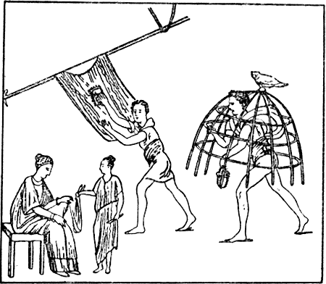
Войлок изготавливали в основном из овечьей шерсти. Благодаря верхнему чешуйчатому слою (кутикуле) шерстяные волокна под воздействием горячей воды и пара способны сцепляться друг с другом, на чем и основан принцип войлоковаляния. Поскольку шерсть дикой овцы не имела кутикулы, первые войлоки могли появиться не раньше, чем была одомашнена овца. Поэтому начало истории войлока исследователи относят к 5-6 тыс. до н.э., когда были одомашнены также лошадь и собака, помогавшие пасти большие отары. (4)
Для многих народов шерсть служила материалом, из которого изготавливалась одежда.
Для кочевых народов войлок был основным видом текстиля, служившим человеку на протяжении всей жизни. Люди рождались и умирали на войлоке, одевались в войлочную одежду, укрывали коней войлочной попоной. Войлок, согласно традиционным представлениям, оберегал от злых духов и вражеских сил.(5)
Войлок использовался для изготовления юрт. В разных регионах традиции войлочного ковроделия имеют свои особенности. Широко известны казахские, киргизские и туркменские войлочные ковры из овечьей или верблюжьей шерсти- кошмы.(6)
Славянские народы собственно войлоки не изготавливали. Зато им были знакомы так называемые полувойлоки -тканые и потом подвалянные материалы. Классическим результатом применения этой техники является сукно, из которого с давних времен делали верхнюю одежду.
Использовали войлок и для покрытия головы. Так, головные уборы различных форм, изготовленные из овечьей шерсти, хорошо известны многим народам Поволжья и Приуралья. Мужские шляпы валяли домашним способом на деревянной болванке. В некоторых районах, например, в Оршанском, производство мужских шляп приобрело характер кустарного промысла.
Интересна и история появления валенок в России, которая относится к середине XIX в., когда валяные сапоги являлись исключительно праздничной
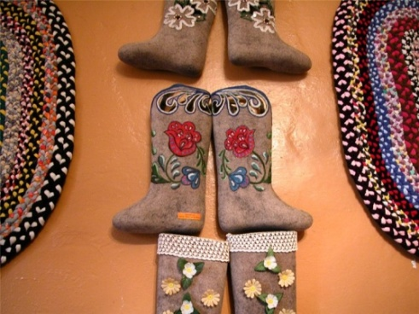
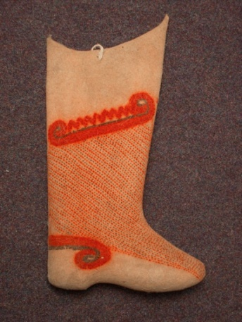
обувью, считались ценным приобретением для каждой семьи. С развитием промысла обрядовое назначение валенок менялось: в одних районах праздничные валенки становились повседневными или рабочими, в других бытовали валяные сапоги, предназначенные только для праздников или работы.

Музей русский валенок. Мышкино

В конце XX в. валенки из некогда модной и престижной обуви превратились сначала в повседневную, а затем в обувь для детей и стариков. Однако до сих пор в суровые зимы многие жители деревень надевают вместо современной модной кожаной обуви полюбившиеся валенки.
Известно, что на Северном Кавказе и в Дагестане также были распространены войлочные сапоги. Наибольший интерес представляют свадебные сапожки лакских женщин, украшенные узорной прострочкой и аппликацией с золотым шитьем. На рубеже XX-XXI вв. и сегодня мастера, продолжая народные традиции, создают войлоки, не только удовлетворяющие утилитарным потребностям,но и являющиеся высоко- художественными образцами современного прикладного искусства (7)
Пора перейти к самой технологии изготовления войлока в технике мокрого валяния.
Нам понадобятся следующие инструменты и материалы.
- Пуходёрка.
- Рельефные материалы. Любой рельефный материал, способный передавать давление на обрабатываемую шерсть (упаковочная пузырчатая пленка, бамбуковая штора и др.)
- Сетка. Предохраняет волокна от смещения при валянии.
- Пульверизатор. Необходим для равномерного смачивания волокон шерсти.
- Щелочной раствор (мыло). Подходит любое жидкое мыло, которое необходимо разводить горячей водой в пропорции 1:10-1:15.
- Полотенце. Необходимо для удаления лишней влаги.
- Пинцет. Необходим при выкладывание мелких деталей.
- Шерсть овцы (гребенная лента).

Теперь давайте рассмотрим саму технологию мокрого валяния, которую мы использовали на занятиях.
Мокрое валяние это классический способ изготовления войлока. Основная его особенность состоит в том, что для облегчения перемешивания и взаимопроникновения волокон шерсти используется водный мыльный раствор. Кроме этого ,изделие обрабатывается горячей водой, что способствует удлинению волосков шерсти. При таком способе используются только натуральные материалы. Он позволяет создавать прочный материал (полотно).
Перед началом работы необходимо, если работаете не с гребенной лентой, расчесать шерсть пуходёркой. Далее идёт работа над эскизом. Работа по созданию художественного войлока в технике мокрого валяния включает следующие основные этапы:

1.Разложить на столе или на полу рельефный материал, гладкой стороной вниз.
2.В соответствии с эскизом разложить на пленке подготовленное шерстяное волокно. Шерсть выкладывается тонкими прядками, которые отщипываются от гребенной ленты. Для этого мы берем ленту в левую руку, а правой рукой делаем движение четырьмя пальцами к внутренней части ладони , захватывая при этом шерсть. Вытягиваем тонкую прядку. Выкладываем первый слой- горизонтально, второй вертикально, далее опять горизонтально. Когда выложен фон можно приступать к выкладыванию основного рисунка.
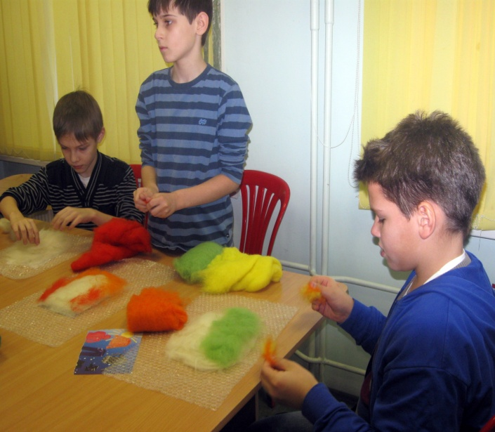
3.Когда весь рисунок выложен, работу смачивают мыльным раствором, покрывают сеткой и начинаю аккуратно приваливать шерсть вручную, ладонями, делая круговые движения. Вначале нажим слабый и медленными круговыми движениями. По мере сваливания войлока сетка убирается и далее работа идет напрямую с шерстью. Давление постепенно необходимо увеличивать. Изделие необходимо перевернуть и повалять его с изнаночной стороны.
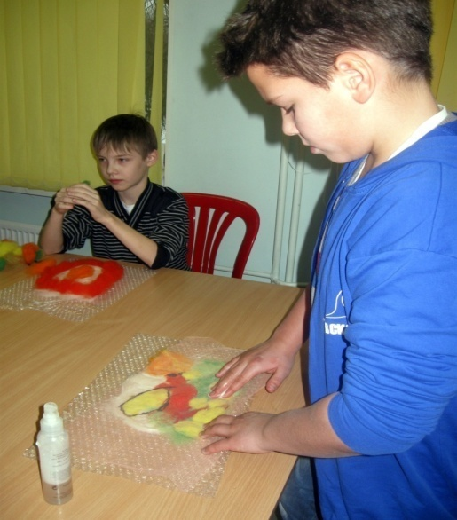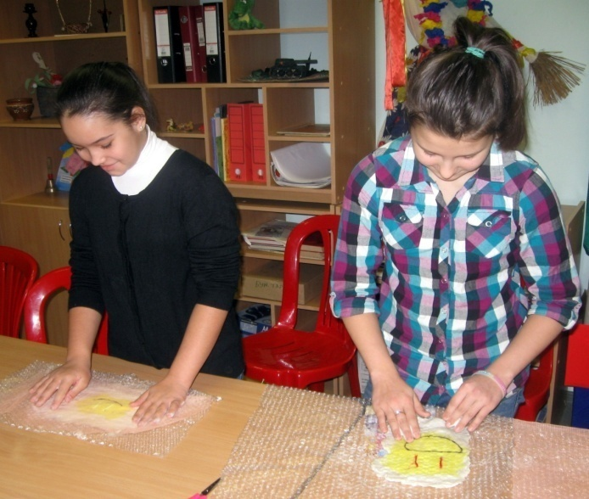

4.Изделие поворачивается, сминается. Это делается для того, чтобы шерсть дала хорошую усадку.

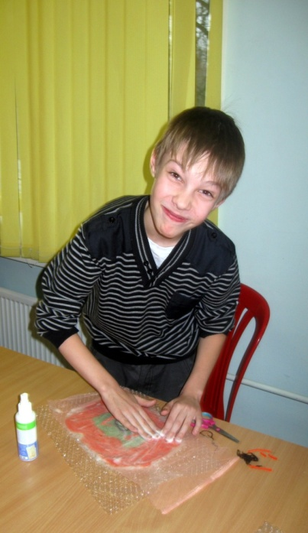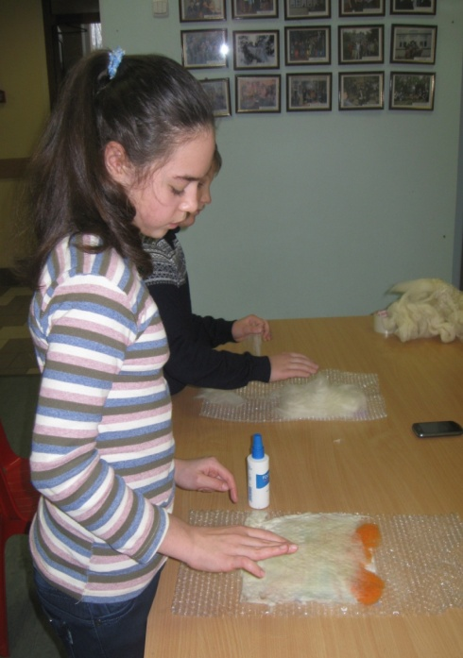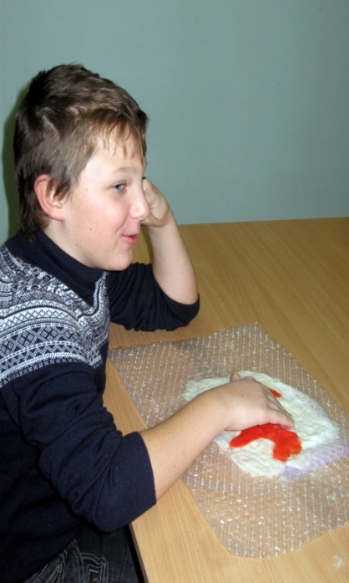

5.Когда при пощипывании волокна шерсти не отделяются, изделие можно считать готовым. Необходимо его промыть в горячей и холодной воде. Затем высушить и отпарить.
Изделия отпаривал лично педагог.

6. После высыхания работа оформляется. Мы выполняли открытки. Приклеивали на картон войлочное изделие и оформляли в технике аппликации.

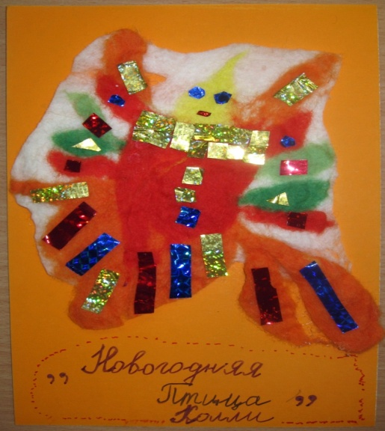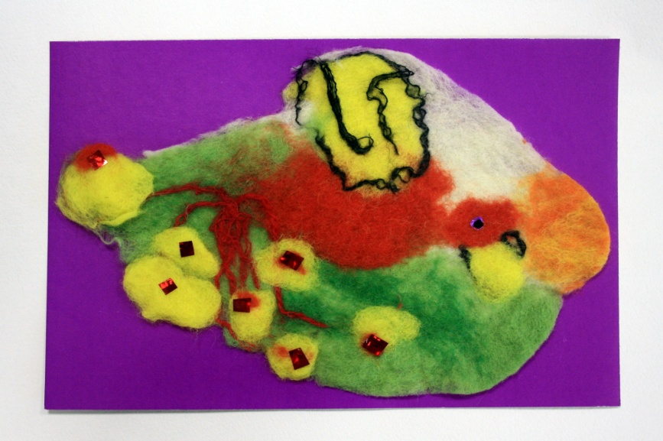

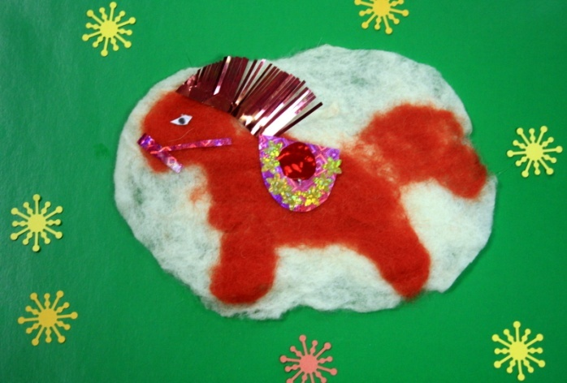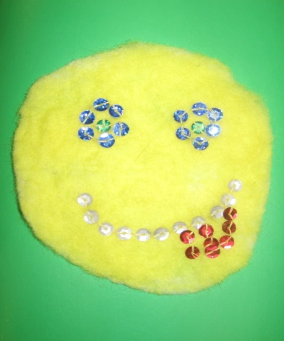

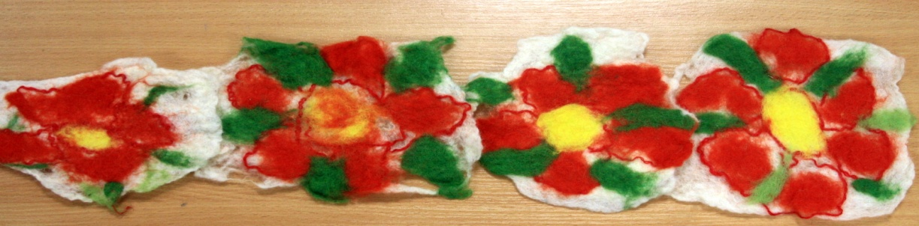

Ребятам было интересно работать в этой технике, хотя работа кропотливая и многие устали. Конечно, работа выполнялась в течение нескольких занятий.
Надеюсь, что наш опыт будет вам полезен.

Список используемых источников:
1.Большая советская энциклопедия М:.из-во Советская энциклопедия , 1975, том 5, стр.282;
2.Большая советская энциклопедия М:.из-во Советская энциклопедия , 1975, том 4, стр.289;
3. Кокарева И. Живописный войлок.- М., 2011, стр.7;
4. Калашникова Н.И. Мир войлока. Предметы одежды и убранства интерьера из собрания Российского этнографического музея. Сайт РЭМ http://www.ethnomuseum.ru/section660/1403/2905/4621.htm;
5.Сергеенко М.Е.Простые люди древней Италии М.-Ленинград.: Наука, 1964, стр.
6.Калашникова Н.И. Мир войлока. Предметы одежды и убранства интерьера из собрания Российского этнографического музея. Сайт РЭМ http://www.ethnomuseum.ru/section660/1403/2905/4621.htm;
7. Шинковская К. Вещицы из войлока.- М., 2008,стр.6.

Материалы по теме «Войлоковаляние»
Учебные пособия:
1. Всё о войлоке и фильцевании. Практическое руководство/Бублик В., Красникова Г., Мамонова М.-М., 2007.
2. Кнаке Ж. Картины из фетра своими руками. Практическое руководство.-Ниола-пресс,2009.
3. Кокарева И. Живописный войлок.- М., 2011.
4. Пипер А. Шерстяные панно своими руками.- Ниола-пресс, 2007.
5. Семпелс Е.Б. Энциклопедия войлока.- Мода и рукоделие, 2008.
6.Шинковская К. Вещицы из войлока.- М., 2008.
Монографии:
1.Сергеенко М.Е.Простые люди древней Италии М.-Ленинград.: Наука, 1964.
Журналы:
Ручная работа №13(89) июль 2009.;№23(99) декабрь 2009;
Художественная галерея.-М,2008.
Электронные ресурсы:
1.Давлетшина З.М. Изготовление войлока у юго-восточных башкир (история и современность) http://www.urgaza.ru/kms_catalog+stat+cat_id-6+page-1+nums-58.html
2.Дрибница Е. История войлока. http://www.livemaster.ru/topic/95680-istoriya-vojloka-vojlok-v-zhizni-slavyanskih-narodov
3.Жуковская Н. Юрта у дороги/ Вокруг света. -№9 (2636) сентябрь 1993. http://www.vokrugsveta.ru/vs/article/1821/яН.
4.Калашникова Н.И. Мир войлока. Предметы одежды и убранства интерьера из собрания Российского этнографического музея. Сайт РЭМ http://www.ethnomuseum.ru/section660/1403/2905/4621.htm
5.Картины рисованные шерстью. Автор работ и мастер классов Фёдорова Александра. http://www.liveinternet.ru/users/nikadu/post187246971/
6.Музей «Русские валенки» в Мышкине. http://www.liveinternet.ru/users/lviza_neo/post192788480/
7.Сайт Тати Яна (мастер по фелтингу) http://nunofelting.ru/index.php?option=com_content&view=article&id=49:2010-10-07-09-15-57&catid=37:2010-10-07-12-03-44&Itemid=66
8.Федорова А. Рисуем шерстью картину «Зимняя ночь» Сайт «Ярмарка мастеров»http://www.livemaster.ru/topic/57636-risuem-sherstyu-kartinu-zimnyaya-noch
9.Чаликова Д. Валенки русские/ Наука и жизнь №12, 2005 http://www.nkj.ru/archive/articles/3161/

